1. 在群中提问的时候 不要匿名。建议修改昵称是 姓名加学号。
2. 可能有的学生是后来补休的，平台上没有账号信息，需要把学号姓名吴昊天 给我来导入到平台上。
3. 平台的网站网址 <http://ehy.ecust.rofall.net/virexp/prepare_login>
4. 咱们的实验时flash的，咱们用浏览器的时候记得下载flash的插件并同意浏览器调用，一般的浏览器都是默认调用的。
5. 一般使用浏览器的时候尽量使用360安全浏览器或者QQ浏览器，今天使用的时候使用windows自带的浏览器会导致图片上传不了（不要使用edge浏览器）.
6. 实验演示的视频是可以播放的，尽量在浏览器是哪个进行操作，不要单独在自己下载的flash里面操作，视频演示的视频播放不了可能是因为网速的原因。
7. 咱们的实验如果没有保存就把浏览器关闭的话成绩是不会保存的。如果有事情需要关闭浏览器记得点击暂存。

咱们实验是不可暂存的，实验报告是可以暂存的。

1. 咱们的实验有爆炸的实验是有视频的，化学的实验是没有视频的。
2. 物理化学实验找实验的方法

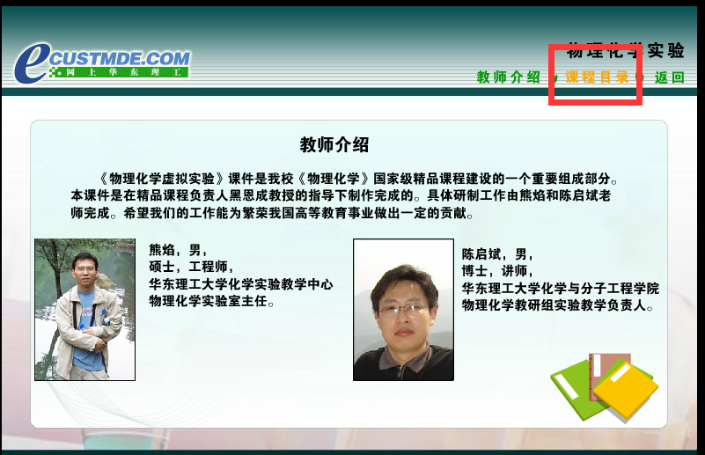

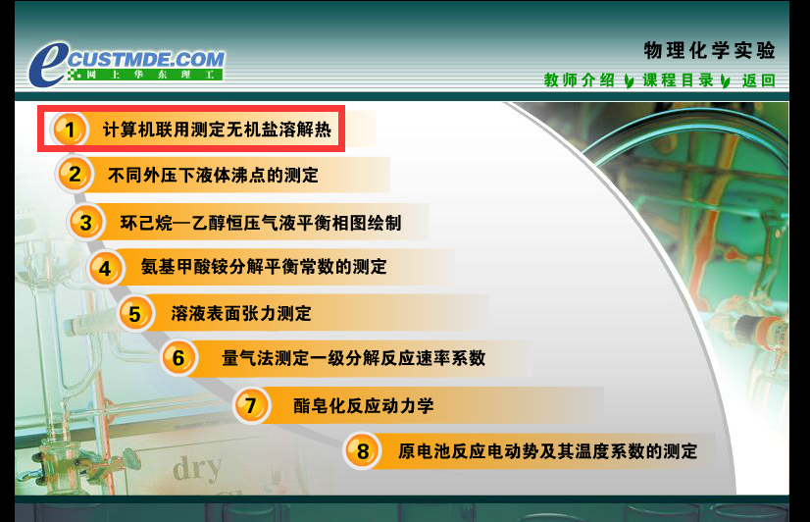

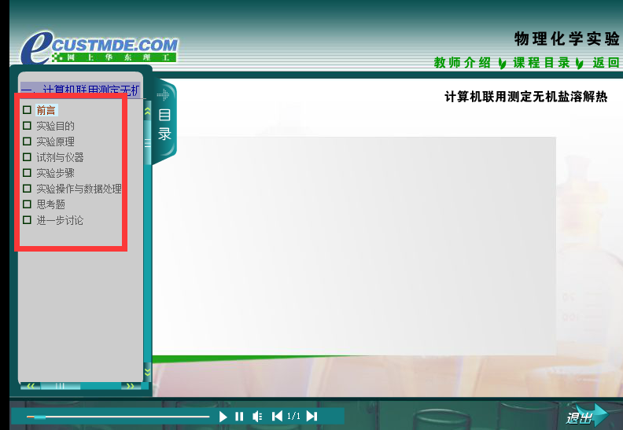

1. 在虚拟实验操作中习题和实验报告那就是没有的，不用写。可以在后面的习题和实验报告中填写。

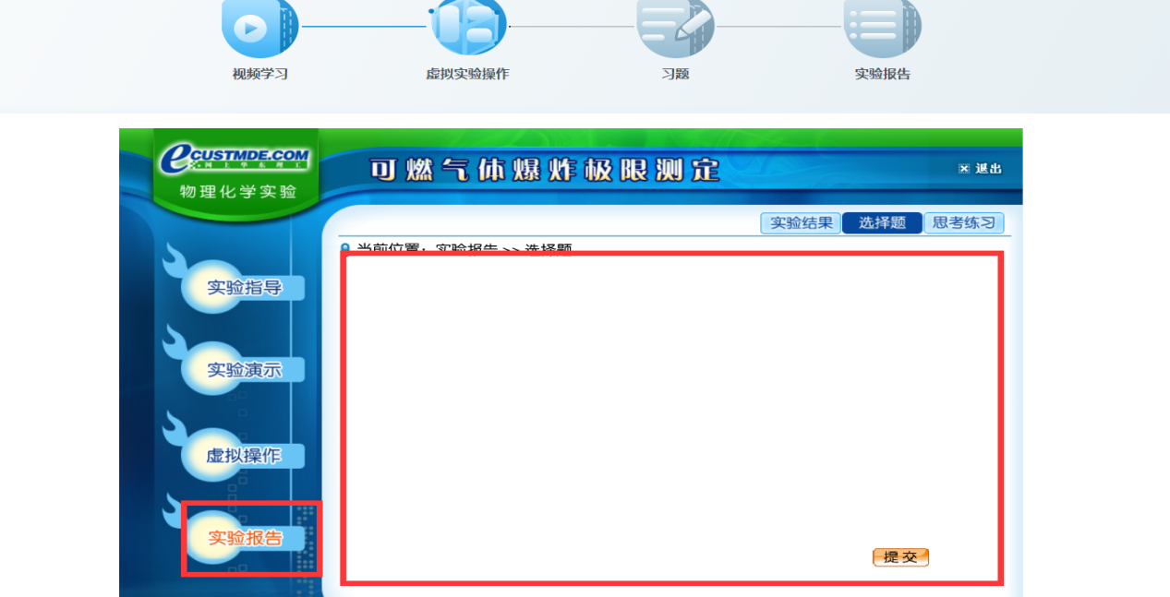

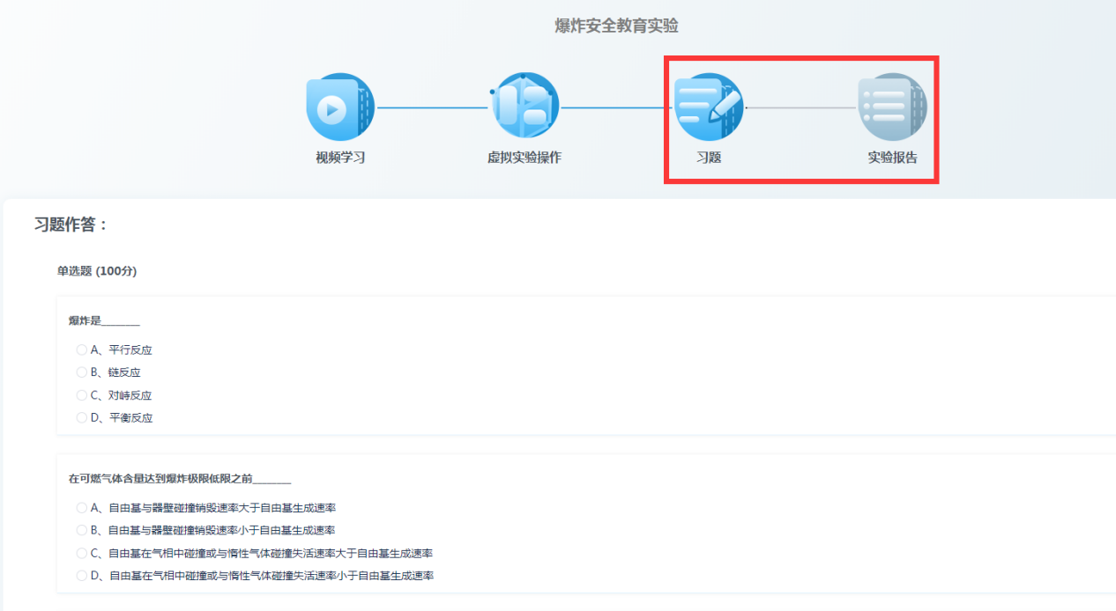

1. 在实验操作台的地方的报告和习题是不需要做的，可以做平台上的习题和完成实验报告。
2. 上传实验报告的时候可以在报告区手动编辑 也可以上传报告的图片。如果上传不成功就换一个浏览器试一试。
3. 提交实验报告之后 不会显示完成实验，但是开始的实验状态会改成 继续实验，这个证明你做过了。实验是可以重复做的。
4. 平台是不会记录你的实验的操作时长的，但是一定要把所有的实验流程走完。
5. 如果遇到实验报告暂存时候修改不了可以联系群中 吴昊天。发你自己的学号和 修改不了报告的实验名称。
6. 如果有你要上传多张图片，可以把图片放到word中 转化成pdf上传。编辑的实验报告如果在线上传有问题的话也可以编辑word之后转化成pdf上传  
   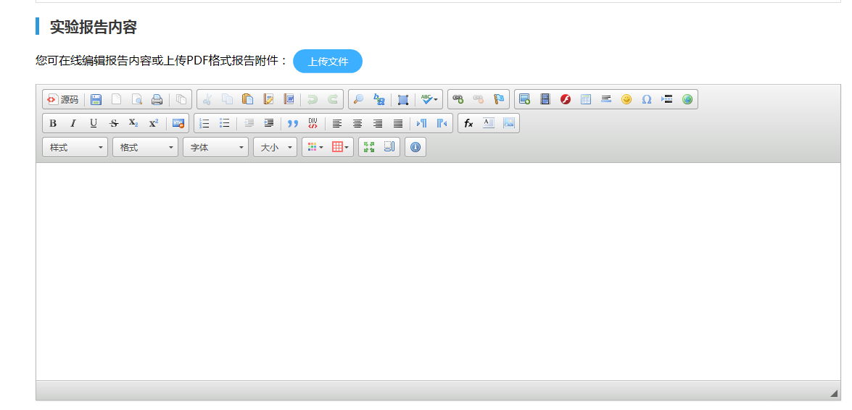
7. 做完实验之后可以提交也可以暂存，提交之后老师可以看到，在老师不批改前你是可以多次提交的，暂存之后老师看不到你的实验数据，如果确定无误就点击提交。
8. 实验报告上传图片的时候的方法如下：  
   